Hướng dẫn sử dụng

HƯỚNG DẪN SỬ DỤNG — VAI TRÒ BIÊN TẬP VIÊN CHUYÊN MỤC

Hệ thống Tạp chí điện tử — Tạp chí Nghệ thuật Quân sự Việt Nam (Học viện Quốc phòng)
Tài liệu dành cho Biên tập viên chuyên mục (SECTION_EDITOR) — xử lý các bài được phân công: gán phản biện, theo dõi tiến độ, ra quyết định biên tập. Xem thêm: docs/huong-dan/README.md.

MỤC LỤC
- Vai trò & phạm vi
- Đăng nhập & bảng điều khiển
- Bài cần xử lý (chỉ bài được giao)
- Gán phản biện
- Ra quyết định biên tập
- Quy trình & Deadline
- Kiểm tra đạo văn & kho bài báo
- Những gì KHÔNG làm

1. Vai trò & phạm vi
- Chỉ thấy và xử lý bài được Thư ký tòa soạn PHÂN CÔNG cho mình (khác với các vai trò lãnh đạo thấy toàn bộ).
- Được: gán phản biện, ra quyết định (chấp nhận/sửa/từ chối) trên bài được giao, kiểm tra đạo văn.
- Không được: ký xuất bản, đưa vào sản xuất, phân công biên tập viên, quản trị hệ thống/CMS.

2. Đăng nhập & bảng điều khiển
Vào /auth/login (demo: bientap@tapchintqsvn.edu.vn / TapChi@2025) → Bảng điều khiển Biên tập (/dashboard/editor).
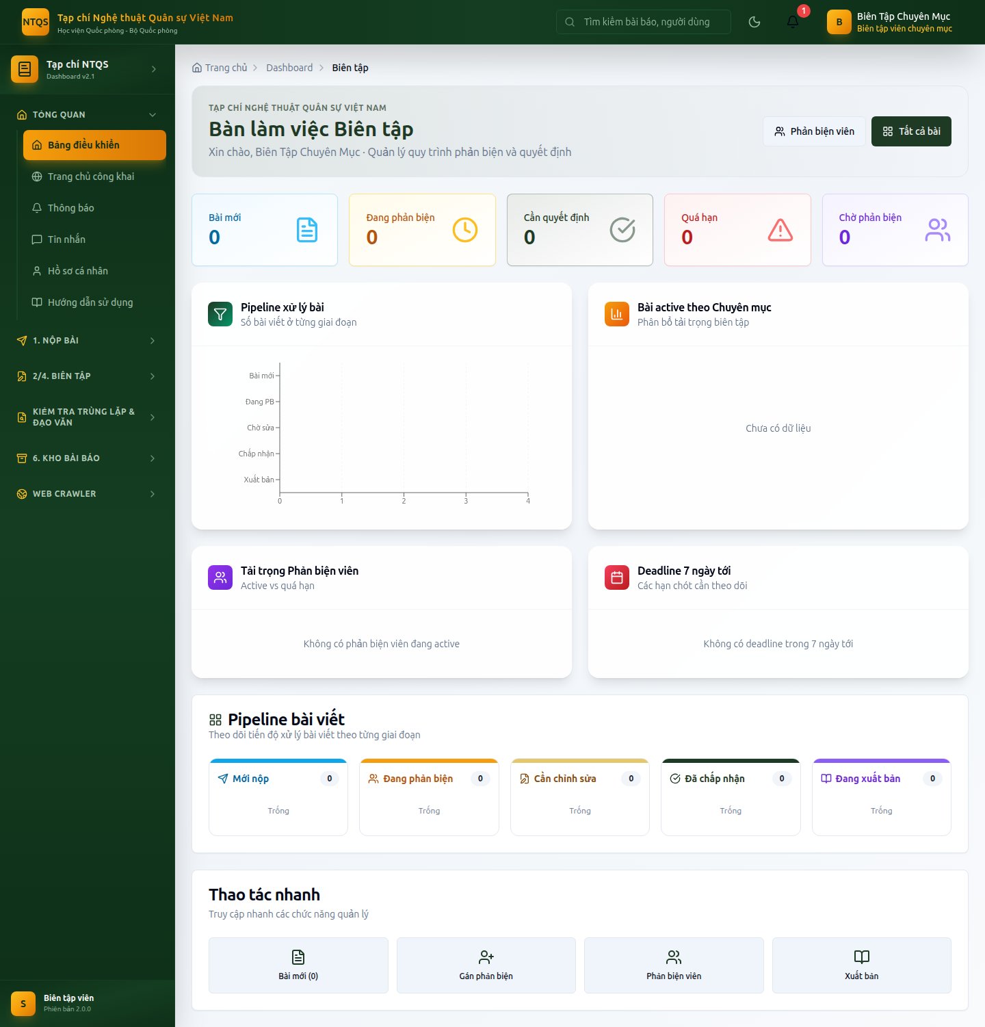
Bảng điều khiển Biên tập viên chuyên mục
Dashboard hiển thị: KPI (bài mới, đang phản biện, cần quyết định, quá hạn, phản biện chờ), bảng Kanban theo giai đoạn, biểu đồ khối lượng phản biện viên, deadline sắp tới — tất cả giới hạn trong các bài được giao cho bạn.

3. Bài cần xử lý (chỉ bài được giao)
Vào: 2/4. Biên Tập → Bài cần xử lý (/dashboard/editor/submissions). - Danh sách theo tab/trạng thái, tìm theo tiêu đề/mã/tác giả. - Mở chi tiết để xem bản thảo (PDF), phản biện, mốc thời gian.

4. Gán phản biện
Vào: 2/4. Biên Tập → Gán phản biện (/dashboard/editor/assign-reviewers). 1. Chọn bài (trong phạm vi được giao). 2. Chọn tối thiểu 2 phản biện viên đủ điều kiện (hệ thống gợi ý theo lĩnh vực, tự loại tác giả). 3. Xác nhận → bài chuyển Đang phản biện, tạo deadline, gửi lời mời.

5. Ra quyết định biên tập
Trên trang chi tiết bài, khi đủ phản biện đã nộp, khối Ra quyết định xuất hiện: - Chấp nhận → bài chuyển Đã chấp nhận (sau đó Thư ký tòa soạn/Phó TBT đưa vào sản xuất). - Yêu cầu chỉnh sửa (nhỏ/lớn) → bài chuyển Cần chỉnh sửa; tạo deadline để tác giả nộp bản sửa. - Từ chối → bài chuyển Từ chối.
Nhập nhận xét/kết luận gửi tác giả. Quyết định được ghi nhật ký kiểm toán và gửi thông báo tự động.
Với bài còn Mới, bạn có thể Gửi phản biện hoặc Từ chối sơ bộ.

6. Quy trình & Deadline
Vào: 2/4. Biên Tập → Quy trình & Deadline (/dashboard/editor/workflow) — theo dõi deadline phản biện/quyết định/nộp bản sửa của các bài được giao.

7. Kiểm tra đạo văn & kho bài báo
- Kiểm tra Đạo văn (/dashboard/plagiarism) và Kiểm tra trùng lặp (/dashboard/repository/duplicate-check).
- 6. Kho Bài Báo: CSDL Báo chí, Bài báo lịch sử, Báo cáo công bố, Tìm kiếm Nâng cao (xem tham khảo; quản trị toàn bộ bài đã xuất bản thuộc cấp lãnh đạo).

8. Những gì KHÔNG làm
- ❌ Ký xuất bản (chỉ Tổng biên tập).
- ❌ Đưa vào sản xuất / dàn trang (Thư ký tòa soạn trở lên).
- ❌ Phân công biên tập viên cho bài khác (Thư ký tòa soạn trở lên).
- ❌ Xử lý bài không được phân công cho mình.
- ❌ Quản trị người dùng/CMS/hệ thống.

Tài khoản demo: bientap@tapchintqsvn.edu.vn / TapChi@2025.

